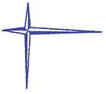
Comenzando a Trabajar…

BIOACTIVIDADES
FUNDACION EDUCACIONAL COLEGIO CARMELA ROMERO DE ESPINOSA
MADRES DOMINICAS- CONCEPCION
Prof. María Eugenia Muñoz Jara 2º Medios A y B

- Relaciona los sucesos con la fase de la mitosis en la que suceden:
ETAPAS PROFASE I MEIOSIS
Leptoteno: el núcleo aumenta de tamaño y los cromosomas se vuelven más visibles. Estos cromosomas, a pesar de que contienen dos cromátidas, parecen simples en vez de dobles y muestran engrosamientos a modo de cuentas de collar, dispuestos en intervalos irregulares que se denominan cromómeros.
Cigoteno: los cromosomas homólogos se alinean y se emparejan. El emparejamiento es específico e implica la formación de estructuras especiales llamadas complejos sinaptonémicos. El emparejamiento es muy exacto y específico, ocurriendo cromómero por cromómero en cada homólogo. Hay sinapsis.
Paquiteno: en esta fase se completa el emparejamiento entre cromosomas homólogos. Los cromosomas se contraen longitudinalmente y se acortan. Cada unidad cromosómica es divalente formado por dos cromosomas homólogos y cuatro cromátidas, por lo que se conoce también como tétrada. Durante lo paquiteno se produce el intercambio de segmentos entre las cromátidas homólogas, proceso que se conoce como crossing over (entrecruzamienbto- recombinación)
El paquiteno es la etapa más larga, durando incluso años.
Diploteno: los cromosomas homólogos se separan, repeliéndose entre sí aunque la separación no es completa sino que quedan unidos por los puntos de recombinación o quiasmas. Durante lo diploteno, las cromátidas de la tétrada se hacen visibles y los complejos sinaptonémicos desaparecen. Este periodo también puede ser muy largo, como por ejemplo, los ovocitos humanos.
Diacinesis: se acentúa la concentración de los cromosomas, las tétradas se distribuyen más homogeneamente en el núcleo y el nucleolo fragmenta. Al mismo tiempo, el número de quiasmas disminuye y al final de este periodo, por lo general, los cromosomas homólogos quedan unidos por los extremos.
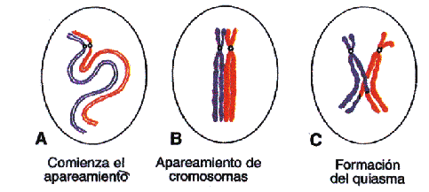
Comienzan a separarse los centriolos |  | Desaparece la membrana nuclear
Reaparecen los nucléolos |  | Máxima condensación de los cromosomas
Se forman nuevas membranas nucleares a partir del retículo endoplasmático |  | Formación de la placa ecuatorial
Condensación de la cromatina |  | Se separan las cromatidas
Desaparece el nucléolo |  | 2 células hijas

2. Completa el siguiente cuadro comparativo
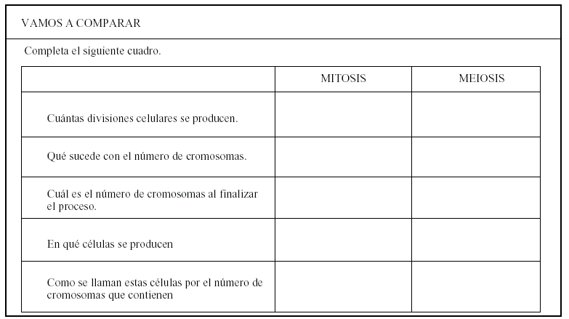

3: Relaciona los siguientes conceptos con los eventos presentes en la tabla:
Quiasmas, Sinapsis, tétrada, crossing over, diploide (u otro evento importante).
Evento | conceptos
Paquiteno
Diploteno
Zigoteno
Leptoteno
Diacinesis

4. Eres un buen o buena observadora

- Observa con atención las siguientes figuras que representan algunas etapas de la mitosis y de la meiosis.
- Indica en cada caso a cuál de las dos reproducciones corresponden y escríbelos en el espacio que se encuentra debajo de cada figura.

2
4
3
5.: Para el esquema que representa el mecanismo de la meiosis, señala (8 minutos):

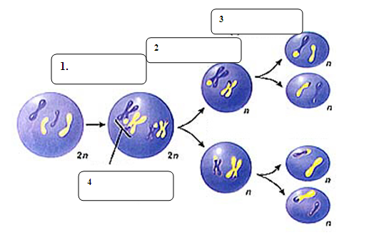
- ¿A cuánto equivale 2n y n de las células representadas?
- ¿A qué proceso corresponden respectivamente las etapas o fases 1, 2 y 3? ¿Qué representa el numero 4?
- Si la cantidad de ADN en una célula haploide se representa como C, cuál es la cantidad de ADN para cada una de las etapas?

- ¿Qué ocurre con la cantidad de cromosomas a medida que se pasa de a → b, de b → c, de c→ d?
- Tanto en la etapa 2 como en la 3 se produce separación de estructuras cromosómicas. Específicamente, ¿qué estructuras estarían separando las etapas 2 y 3?
ACTIVIDAD 5: En el siguiente dibujo, identifica las etapas de la mitosis. | ACTIVIDAD 6 : Reconozca c/u de las etapas
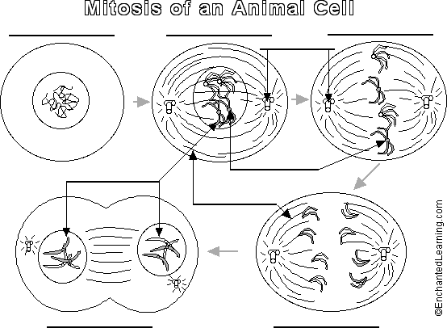 | 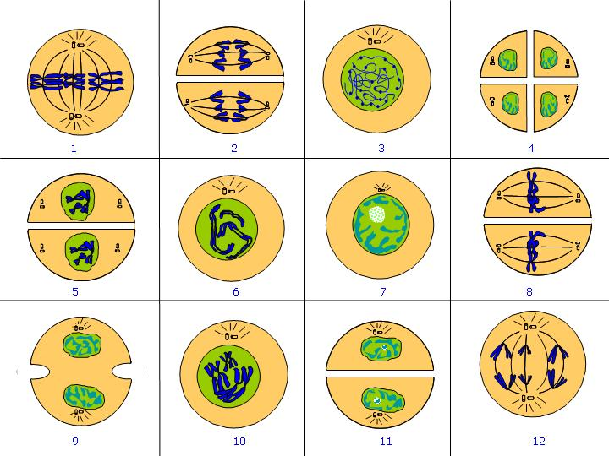

ACTIVIDAD 7: Respecto a la Mitotis o cariocinesis , complete
- La porción central de un cromosoma se denomina_____________________________________________________________________
- En la___________________________ocurre la condensación de la cromatina.
- En la fase S de la interfase ocurre la __________________________________________del material genético
- La formación del huso mitótico ocurre por la acción de los _____________________________, que son estructuras celulares.
- La separación de las cromátides hermanas ocurre por el__________________________________del huso mitótico.
- En la denominada_______________________los cromosomas se encuentran ubicados en el plano ecuatorial de la célula.
- La telofase ocurre sincrónicamente con la ____________________________________, que corresponde a la división del citoplasma
- La separación de las cromátidas hermanas ocurre en la etapa denominada__________________________________________
- En la etapa llamada______________________________ se vuelve a formar la membrana nuclear.
- Las fibras del huso mitótico se unen al__________________ ubicado en el centrómero.

